1 数据看板业务流程图（Designer+DFS）
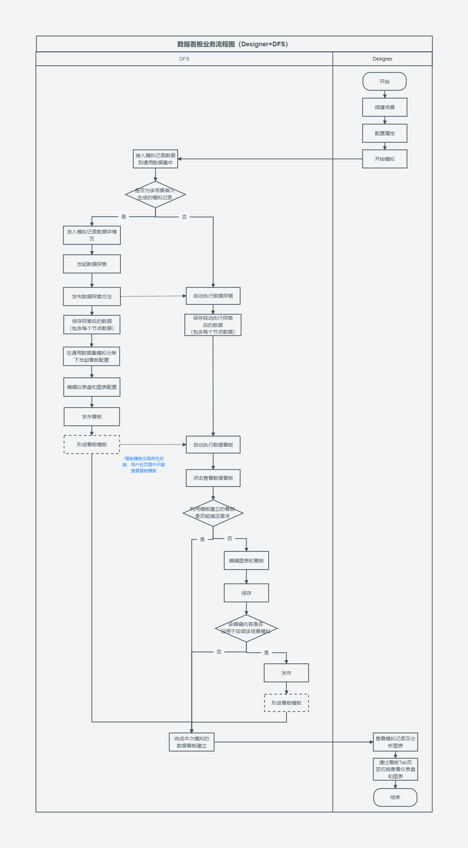

2 数据看板功能详述

2.1 建立数据看板

2.1.1 原型界面
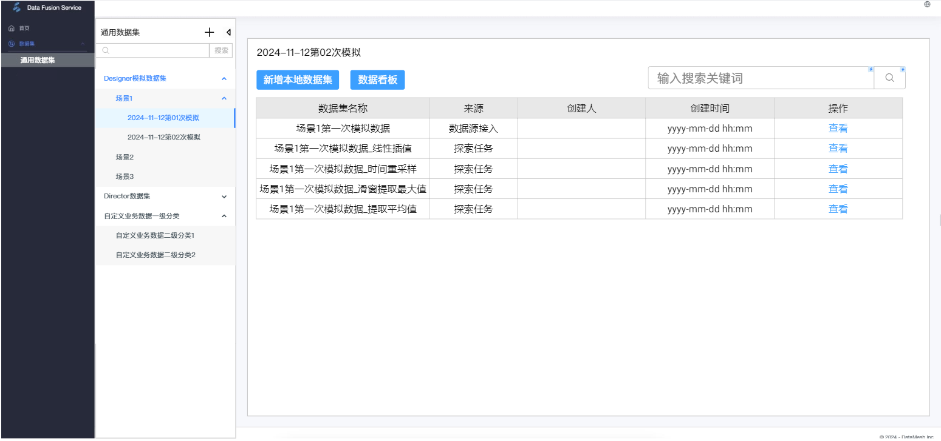

2.1.2 界面功能描述
- 该界面为通用数据集界面，按照分类保存数据集。
- 分类创建的方式有两种：①手动创建分类，并上传本地数据集。②基于数据探索任务建立一个数据集分类，包含一次数据探索任务的结果数据以及所有节点的数据。
- 基于某一数据集分类可以创建数据看板，该看板支持选择同母分类下全部数据集进行看板配置。（例如Designer模拟数据接入DFS这个业务中，基于一个模拟场景建立了一个探索任务，对于n次模拟建立数据看板时，可以选择此场景下的第n-m次模拟数据进行看板配置，实现在数据看板上不同模拟次数的对比。）
- 创建数据看板支持发布为看板模板，后续同数据源数据集可自动执行该模板。同时支持结合手动编辑配置，形成数据看板。

2.2 配置数据看板

2.2.1 原型界面
数据看板——仪表盘
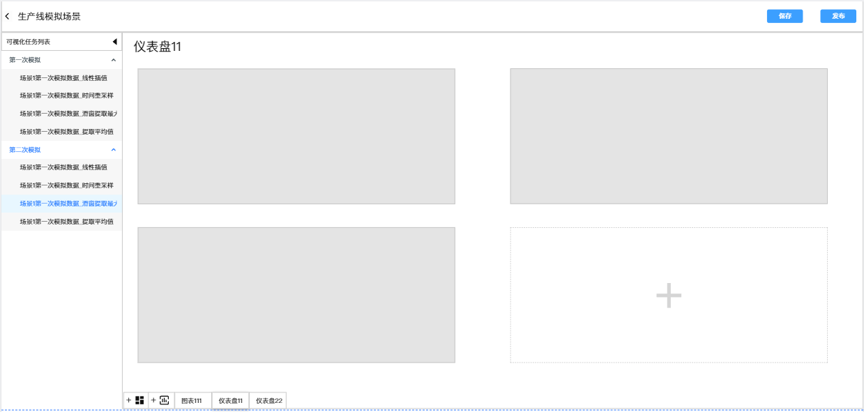
数据看板——图表
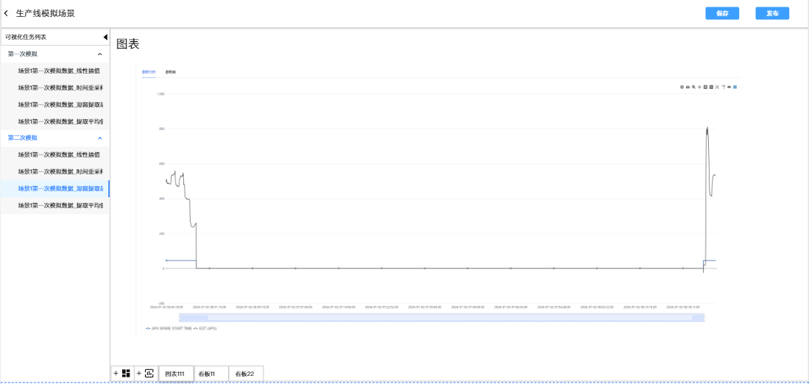
图表弹窗选择
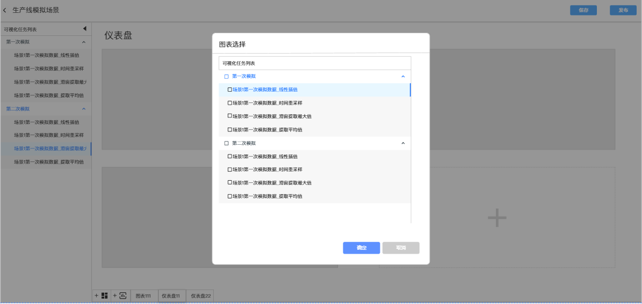

2.2.2 界面功能描述
- 该界面可以配置多个仪表盘（多图表集中展示的看板）及多个图表。
  - 通过下方页签可以新增仪表盘或图表；
  - 通过切换页签查看不同仪表盘和图表。
- 新增图表或在仪表盘上新增可视化图表，点击看板中空白的加号，即可通过“图表选择弹窗“选择需要可视化的数据集。
- 点击仪表盘中某一图表，可另外打开新的web页面进行可视化的配置。
- 左栏展示所有支持可视化的数据集。
- 点击【保存】，数据自动执行看板模板，用户基于此次模拟数据编辑看板并保存。
- 点击【发布】，保存当前看板配置，并发布成模板，后续同源数据自动执行该模板。

